Film2

A Good American (2016)
Thomas Andrews Drake (* 1957) a zejména William Edward Binney pracovali (v 6-ti členném týmu) na projektu ThinThread, kt. umožňoval sledovaní – získávaní metadat, ale identita sledovaného byla skrytá, dokud se neukázaly rizikový vzorce. I po prokázaní rizik se muselo ale žádat o warrant ke sledování.
Tajné služby nejsou tolik zaměřeny čistě na samotné sledování ale spíše na trafic: sledování vzorců s kým, kdy, co (a to nejen telefony, ale i kreditní karty, net).
Ve filmu nepadl typický argument, co když tajná organizace potřebuje jednat rychle a než si vyžádá povolení tak už je pozdě … ThinThread byl ale v porovnání se svým counterpartem Trailblazer efektivnější a sofistikovanější, mimo etičtější přístup byl od onsetu digital, zatímco Trailblazer pořad konvertoval analogový a digitální data. Ve filmu opět ale nepadl argument jednak: že analog nelze tak snadno hacknout (pokud vůbec) a alespoň v hudbě lze jednoznačně sledovat jistý výhody analogu.. → Nicmémě)): Trailblazer nebyl sto třídit data a těch bylo tolik, že v nich NSA nedokázala nic systematicky najít. Po 9/11 Binney vzal tehdy (před útokem) dostupný data a nechal ThinTead běžet skoro dva dny, během těchto dvou dnu program dokázal zjistit, že se chystá velký útok a dokázal poskytnout dostatečný množství stop, aby se útoku dalo zabránit.
Když to vedení NSA zjistilo, uvědomili si, že mají problém.
Binney nedokázal využít celý rozpočet – z 1,4 mld usd řekl, že nedokáže využít víc ne 300 ml usd. Zdá se, že to byl jeden z hlavních důvodů, proč vedení raději podpořilo Trailblazer, kde byli jejich známí – kteří dokázali využít celý rozpočet, třebaže neefektivně. Binneymu bylo řečeno, ať je v klidu, že dostane svůj podíl. V čem se asi přepočítali, že Binneymu nešlo tolik o peníze jako o princip. Chtěl legálními channely vyzvednout problém – vedení NSA by těžko vysvětlovalo, proč raději používalo 4x dražší projekt, kt je evidentně méně efektivní (zejména po 9/11)). NSA se to rychle dozvědělo a ve vlastní sebeobraně se rozhodli Binneyho odstranit: ozbrojený komando vběhlo do jeho domu a vyvedli jej z domu od rodiny. Jeho hodně lukrativní kariera skončila a vláda si dala zaležet na tom, aby jej nikdo nezaměstnal (následně prodával v Apple storu). Počítače a technologie, kt. sestavil byly zabaveny a rozebrány.
Snowden do jisté míry navazoval na Binneyho – žádal systematičtější přístup ve sledování…

Snowden
Snowden je nevystudovaný (což není v programování nic neobvyklýho – ani u NSA, i když lidí bez střední školy pouze s maturitou tam asi tolik nebylo) talentovaný programátor, kt. v NSA dostal post administrátora a hence top clearance. Během 6 let v NSA se však vypracoval a nakonec pracoval na counteringu čínských cyber atacků.Když viděl, že surveilence zašla po 9/11 příliš daleko – a NSA u soudu lže o svých programech vládním představitelům, ukradl tajná data. Nejprve pohrozil, že bude mluvit, ale nehodlá data zveřejnit, když to nepomohlo, předal data pár vybraným novinářům s důraznou urgencí publikovat co nejméně/ ideálně žádné detaily z dokumentů, což dodrželi..
Osobně, Hollywood super-hrdina by pro mě Snowden byl, kdyby šlo etický hacking, či tak něco, takhle pořád patří mezi respektovaný tucet whistlerblowerů, kteří pro nápravu špatností riskli vše .. a příjde mi, že Snowden se ani jako super hero netváří)) (Edward Snowden Live From Russia | UChicago Institute of Politics (56´). Navíc, pokud by fajly hacknul, pravděpodobně by dostal do problému svý kolegy – tady ani nebyl čas na hrdinství.))

Undecided: Dle Edward Snowden Live From Russia | UChicago Institute of Politics (46-49) je odmítnutí obhajoby pro wistlerblowera dle Espionage Act 1917 chyba a důvodem, proč se odmítá vrátit do států – soud by ?dle něj? nebyl férový. Na to bylo poukázáno i přeními právníky, že Espionage act nebere v potaz whistlerblowing a soudí zveřejnění tajných informací jako sebe-obohacení (předpokládá, že motiv byl zisk čistě financí). Prakticky i vrah může u soudu argumentovat, že šlo u sebeobranu, whistlerblower nemá možnost obhajoby..
Whistlerblower jde k Foreign Intelligence Surveillance Court (FISC) – což jsou zajištěnější soudy, kde kolují vybraní běžní soudci.. ale zde soud nezajímají důvody obžalovaného, přesněji: obžalovaný ani nesmí jakékoliv okolnosti zmínit.
Geoffrey Stone poukazuje, že obyčejné soudy nejsou sto zajistit bezpečnost/ utajení metodologií a postupů organizací při vyšetřovaní – kdyby měly obecnou známost, obecně se argumentuje, že lidé by se jim snadněji dokázaly vyhnout, ale sám dodává, že toto je obyčejně jen zástěrka, a pravým důvodem většinou je, že se tajné organizace nechtějí nechat omezovat, dělat si práci navíc …
-S. na 49´ dodává, že i znalost postupů není natolik určující – udává, že např. lidé vědí, že telefony mohou sledovat a stejně tejknou risk: viz Ladin, kdy 1998 dle jeho founu raketa vyhodila do vzduchu celý jeho kemp, či A. Merkel.

Subjektivně: Hodně subjektivně mám pocit, že po 9/11 opravdu začal hon na teroristy – myslím lidi, kt. evidentně se chystají něco vyhodit do vzduchu (že k tomu mají důvody není pochyb – kdo by na sebe dával kila trhavin jen tak) - o kterých US vědělo, ale do tý doby nedělalo nic – a nejde jen o Afghánistán atd.
Po 9/11 mi příjde logický, že uvolnili restrikce a spustili akci – a co jsem slyšel z hodně pochybných zdrojů, tak úspěšnou: ve smyslu, pokud ze špionáže zejména telefonu věděli, že se někdo chystá k něčemu špatnýmu, tak to tipnuli – tenhle pohled ve filmu zcela chybí…
Tak či onak NSA rozhodně nevypadá jako organizace sledující primárně dobro společnosti – čistá jako padlý sníh)): působí spíše jako pirátská organizace a sečteno podtrženo jsem za Snowdenem a zdá se mi, že osobnosti jako Snowden jsou v takovémto systému nezbytností pro jeho samotné zachování:
Examples of US industrial espionage In 1999, Enercon, a German company and leading manufacturer of wind energy equipment, developed a breakthrough generator for wind turbines. After applying for a US patent, it had learned that Kenetech, an American rival, had submitted an almost identical patent application shortly before. By the statement of a former NSA employee, it was later discovered that the NSA had secretly intercepted and monitored Enercon's data communications and conference calls and passed information regarding the new generator to Kenetech. As German intelligence services are forbidden from engaging in industrial or economic espionage, German companies are frequently complaining that this leaves them defenceless against industrial espionage from the United States. According to Wolfgang Hoffmann, a former manager at Bayer, German intelligence services are aware which companies are being targeted by US intelligence agencies, but refuse to inform the companies involved.

Crypto AG, Boris Hagelin, Gustaf Oscar Wallenberg, Investor, Ericsson, Panda Electronics, TeliaSonera etc and bribery

Edward Snowden Live From Russia | UChicago Institute of Politics
Geoffrey Stone – professor na University of Chicago Law School.
- autorita na civil rights, constitutional law a First Amendment, resp. freedom of speech.

Guantanamo Bay detention camp
Guantama je ostrov na Kubě: zde je Guantanamo Bay Naval Base a vní detention camp: zde od 9/11 bylo zadrženo 800 vojáku, 9 zde zemřelo ve vazbě – mnozí byli držení bez soudu a mučeni…
-------------------------------------
6´ - členové CIA a NSA přísahají bránit ústavu (nikoliv samotnou instituci, či prezidenta atd.)
13´

Způsob jakým S. publikoval: 1) Předal vybrané zdroje s novináři se slovy – nechci, aby bylo publikováno nic navíc, nechci by pokud možno nebyly publikovány žádné detaily a pokud ano, tak v nejmenší míře - nezbytné k základnímu pochopení problematiky kejsu.
2) Vláda musí vidět článek před zveřejněním a mít možnost říci, zda není ohrožován někdo zapojený do programu či samotný program

I. S. nikdy sám nic nepublikoval
II. S. sledoval balance/ check – když

Edward Snowden Exclusive | The Deep State & How You Can Make a Difference | AcTVism Munich
---------------------------
Article 14 of the Universal Declaration of Human Rights states that "Everyone has the right to seek and to enjoy in other countries asylum from persecution." The United Nations 1951 Convention Relating to the Status of Refugees and the 1967 Protocol Relating to the Status of Refugees guides national legislation.
S. žádal o asyl ve 24 zemí (včetně Německa, Francie, Norska) – žádná mimo neutrální země střední Ameriky nevyhověla. Když se prezident Bolívie sešel se Snowdenem a v možnost následně připadalo, že by jej přepravil letadlem s imunitou do Bolívie, čtyři EU země z obavy, že by v letadle mohl být Snowden uzavřely bolívíjskému prezidentovi vzdušný prostor.))
----------

1) Intro – activism zmiňuje níže uvedené kauzy. Otázka pro Snowdena je dát je do kontextu…
--------------------------------------------------
COINTELPRO (FBI)
- (1956–1971) tajný a ilego project FBI zaměřený za surveilenci a disrupci US politických organizaci.

Operation CHAOS (CIA)
- (1967 - 1974) operace na špionáž rasových, anti-war a další protest movementů.

Operation Mockingbird (CIA)
- odhaleno 1975 Church Comitte
- operace zaměřena na manipulaci s medii.

MK-Ultra (CIA)
- často ilego experiment(y) na lidech zaměřený na možnosti využití drog (zejména LSD) a spánkové deprivaci pro výslechy, brainwashing, nucená přiznaní a další běžný věci, kt. běžná spořádaná společnost potřebuje…
---------------------------------- --------------
1:25´ (Snowden): media Pennsylvania burglaries 1974ish: Citizens Commission to Investigate the FBI (1971) - skupina US civilistů, kteří měli pochyby nad oprávněností počínání vlády a vzala kontrolu do vlastních rukou - vloupala do FBI kanclů – unboxing), a odvezla všechny fajly v krabicích do stodoly, kde je protřídili a následně zasílali do novin. Jen některé noviny však informace publikovali.
8:30´: NSA – whistler blowers
Thomas Andrews Drake (* 1957) -
William Edward Binney (A Good American, 2015 – doc film)
Kirk Wiebe
Edward Loomis
John Chris Kiriakou
- nelíbil se jim projekt Trailblazer, kt. byl vybrán na místo ThinThread,chtěli poukázat na jeho pochybení (neúměrná surveilence) lego cestou, ale marně…
Ch. Manning – zadržena 2010, 2014 soudce se ptal vlady, jestli mohla publikací ohrozit život, a US vláda nedokázala odpovědět (stejně jako u WL, či Snowdena)..

S. na těchto osobnostech ukazuje, že skrze oficiální channely se nepodařilo dovolat se pravdy. Navíc, whistlerbloweři byli obviněni ze špionáže dle Espionage act 1917, kde dle S. není ze zákona možnost obhajoby. US vláda jim ničila životy – přišli o práci, …

2) 19´ Actvism žádá o př. na Něměcku.
S. odmítá vyjít s něčím, s čím nevyrukovali již novináři: S. osobně nic nepublikuje, ale předává pro vlastní sebekontrolu novinářům a ti je po svém zvážení a kontaktování vlády zveřejňují..

PRISM
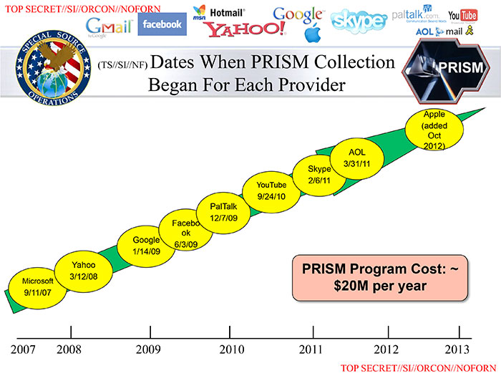
Jedna strana PRISM je zvana Upstream:
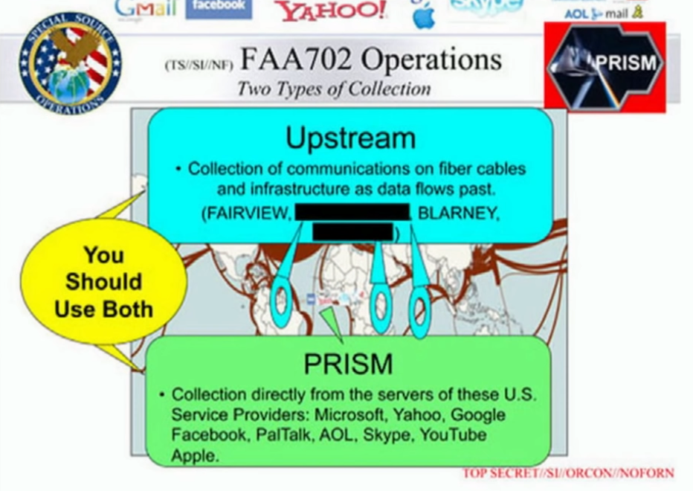
- FAIRVIEW
- BLARNEY
- STORMBREW
- OAKSTAR

FAA Section 702 v Německu je to BND obchodovalo s daty s NSA.
- section 702 is a surveillance authority passed as part of the FISA Amendments Act in 2008.

1) jak lze sledovat (dle výše zmíněného) S. předal data, ale publikoval je již někdo jiný… tak to abych raděj nebyl radikální.)))
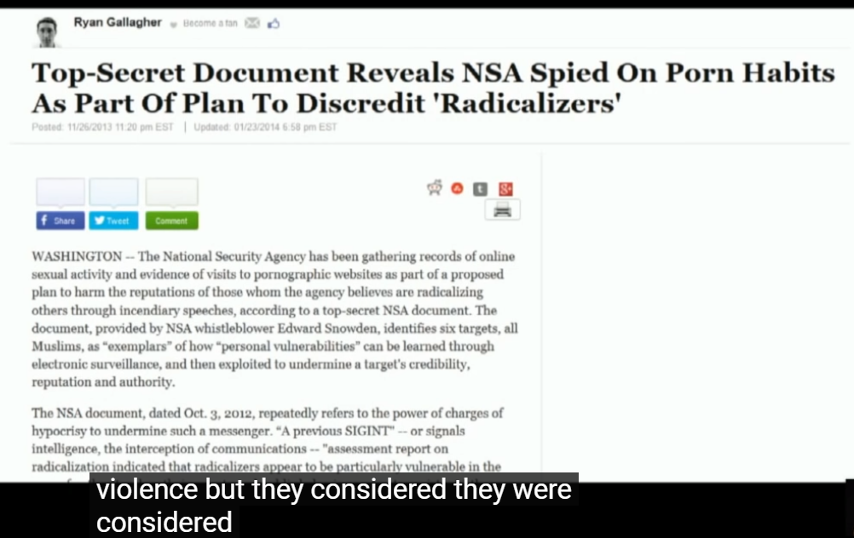
2) cam co každých 5´ketchne pic a savneho.))
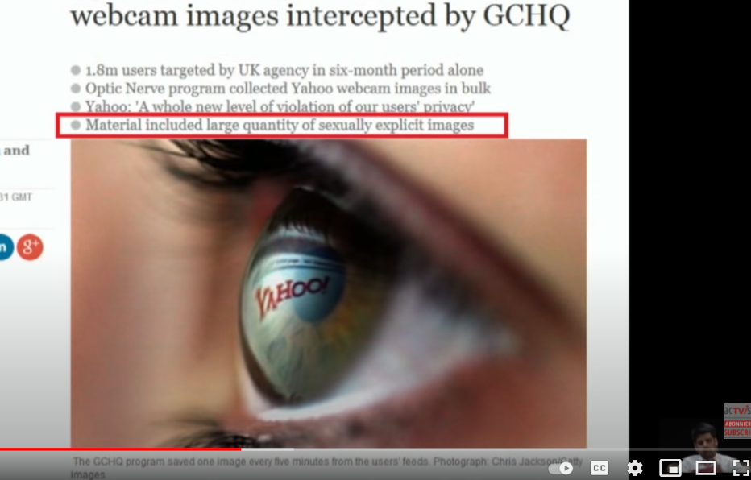
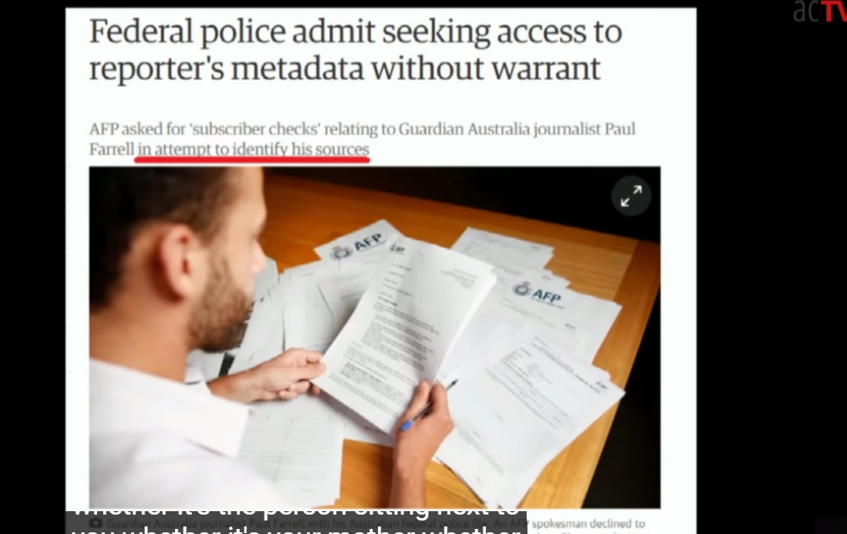

38:10

40:20´´: Worst premise:

Dodatek
"Family Jewels"

Edward Snowden
Na základě jeho leaku 2014 The Guardian a The Washington Post zíslali Pulitzra.
-

2014 Pulitzer Prizes
JOURNALISM
CATEGORY
WINNERS
FINALISTS
Public Service
The Guardian US
For its revelation of widespread secret surveillance by the National Security Agency, helping through aggressive reporting to spark a debate about the relationship between the government and the public over issues of security and privacy.
The Washington Post
For its revelation of widespread secret surveillance by the National Security Agency, marked by authoritative and insightful reports that helped the public understand how the disclosures fit into the larger framework of national security.

Afghanistan: Key Facts largely missing from the Media (Part 1) | AcTVism Munich

Historický kontext do 9/11
1978 – Saur revolution:
Lidová revoluce iniciovaná členem PDPA: Hafizullah Amin a Nur Mohammad Taraki
- konec feudalismu → modernizace: industrializace, land/ edu reforms,.. NYT, Post tehdy uznali, že lidé coup vítali.
Proti byli Afghan mujahideeni – nelíbilo se jim, že ženy studují)) a že vláda je údajně pro-sovietská.
- US využila domělého a neopodstaněného x Sovětskýmu sv.: Carter se spojil s mujahideeny x fiktivnímu vlivu SSSR. M. byly státy vojensky podporováni a trénování. Věšina pol./ voj. lídru varovala, aby k invazi nedošlo, protože Afghán bude žádat SSSR o pomoc a Rusko nakonec bude invejdovat.
- jde o tzv. Carter doctrine: k invazi došlo i přesto, že bylo jasné, že se bekwardnou reformy v Afghanu, kde už tak lidé mají 20 centu na den prům příjem atd..
- byly to právě státy kritizovany během bitev pro vraždění civilistů, mučení, unosy žen a dětí.

1996 – Taliban převzal díky US vládu: ženy nesměly na ulici bez doprovodu, za krádež se veřejně seká ruka.

The Iran Crisis - Everything you need to know with Prof. Kuznick | AcTVism Munich

1953 Iranian coup d'état (known in Iran as the 28 Mordad coup d'état), - shození vlády demokraticky zvoleného předsedy vlády Mohammad Mosaddegh (dle AcTVismu Munich protože Mosaddegh ) in favour of strengthening the monarchical rule of the Shah, Mohammad Reza Pahlavi on 19 August 1953.
Svržení bylo orchestrováno US pod jménem TPAJAX Project či "Operation Ajax" a v UK: "Operation Boot".

